DECANATO DI RHO
SALE DELLA TERRA EREMO DI RHO, VIA DE AMICIS
INCONTRI DI LETTURA £CUMENICA DELLA PAROLA

“… io in loro e tu in me, perché siano perfetti nell’unità e il mondo sappia che Tu mi hai mandato”
Gv 17,23

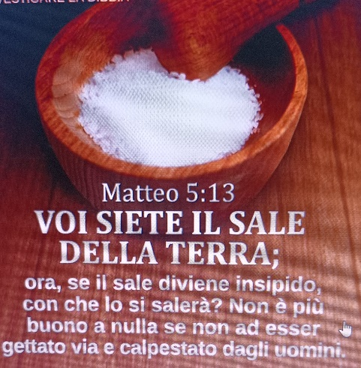

Calendario 2022-2023

GIOVEDI’ 6 OTTOBRE 2022: ORE 21 00
Il buon Samaritano - Lc 10, 25-37 (riflessione a cura di Cesare Soletto della Chiesa Evangelica)

GIOVEDI’ 3 NOVEMBRE 2022: ORE 21 00
Il Seminatore - Mt 13, 1-8 (riflessione a cura di Cristina Arcidiacono della Chiesa Battista)

GIOVEDI’ 1 DICEMBRE 2022: ORE 21 00
I fanciulli che giocano - Lc 7, 31-35 (riflessione a cura di Gabriele Arosio della Chiesa Battista)

GIOVEDI’ 2 FEBBRAIO 2023: ORE.21.00
La costruzione della torre e il re sceso in guerra - Lc 14, 25-35
(riflessione a cura di Riccardo Mancini della Chiesa Evangelica)

GIOVEDI’ 2 MARZO 2023: ORE 21.00
Il fattore Infedele - Lc 16, 1-13 ( riflessione a cura di Gabriele Arosio, pastore della chiesa battista)

GIOVEDI’ 20 APRILE 2023: ORE 21.00
Il granello di senape - Mc 4, 30-34 ( riflessione a cura di D. Fabio Verga, Decano di Rho )

GIOVEDI’ 1 GIUGNO 2023: ORE 21.00 I lavoratori della diverse ore: Mt20,1-16
( Riflessione a cura di Gabriele Arosio, Pastore della chiesa battista)

